8 класс

- Несколько учеников стоят в очереди в школьных буфет. Перед каким-то учеником стоят четверо, после какого-то другого стоят пятеро. Один ученик стоит ровно посередине. Каким может быть наименьшее число учеников в очереди?
- В школьном турнире по теннису было 8 участников. Они разбились на пары и сыграли четыре матча. После этого победители этих матчей вновь разбились на пары и сыграли еще два матча. Наконец, победители этих матчей сыграли матч между собой, и тот, кто его выиграл, стал победителем турнира. Победители этих семи матчей (в некотором порядке) - это Вася, Аня, Миша, Аня, Толя, Миша, Аня. Кто выиграл турнир?
- Две Тани и три Ани собрали вместе столько же грибов, сколько три Маши и четыре Даши. Девочки-тезки собрали разное количество грибов. Никто не вернулся с пустой корзинкой, но и больше 4 грибов ни у кого не было. Сколько грибов собрали Ани?
- Вдоль кругового шоссе построено 30 домов высотой 1, 2, 3, ..., 30 этажей (ровно по одному дому каждой высоты). Назовем дом интересным, если он выше одного из соседних с ним домов, но ниже другого. Оказалось, что среди этих домов ровно 10 интересных. Докажите, что суммарная высота интересных домов не может быть равна 64 этажам.
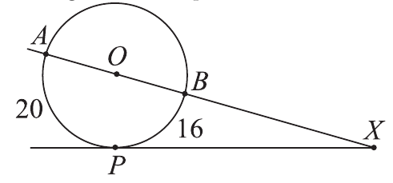
- На круговом шоссе длиной 13 км находятся пять различных населённых пунктов A, B, C, D, E. Может ли быть так, что кратчайшее расстояние по шоссе от A до B равно 3 км, от B до C - 6 км, от C до D - 4 км, от D до E - 5 км, а от E до A - 6 км? (Не забудьте обосновать ответ.)
- Длины дуг AP и BP окружности с центром в точке O равны 20 и 16 соответственно (см. рисунок), при этом XP - касательная. Чему равен угол BXP?
- В Стране 400 городов. Любые два города Страны соединены дорогой. От Страны отделилась независимая Республика, причем количество дорог, соединяющих города этой Республики, равно количеству дорог, ведущих из Республики в остальные города Страны. Сколько городов в Республике?
- В ряд выписано несколько нулей и единиц. Среди любых подряд выписанных 200 цифр нулей и единиц поровну, а среди любых 202 цифр подряд - не поровну. Какое наибольшее количество цифр может располагаться в этом ряду?

